ISPITNA VJEŽBA – MAPE I DATOTEKE

PITANJA I ZADACI:

- Na Radnoj površini kreirati mapu: Ispitna vježba, Ime Prezime, razred. (1bod)

- Pomoću Internetskog preglednika ( Chrome, Mozilla, Edge,…) otvorite web stanicu naše škole. U navigaciji s desne strane otvorite link nastava. Na vrhu otvorene stranice nalazi se naslov ISPITNA VJEŽBA ZA PRVE RAZREDE. Kliknite na više te ćete vidjeti priloženi dokument Dokumenti i mape za ispitnu vježbu. Preuzmite na svoje računalo taj priloženi dokument. (2 boda)

- Potražite u mapi Preuzimanje preuzeti dokument i premjestite ga u svoju mapu Ispitna vježba, Ime Prezime, razred na Radnoj površini. (1 bod)

- Raspakirajte preuzeti dokument alatom za raspakiranje Win rar. (1bod)

- Izbrišite komprimirani/zapakirani dokument tako da u vašoj mapi ostane samo mapa Dokumenti i mape za ispitnu vježbu. (1 bod)

- U vašoj ispitnoj mapi pronađite podmapu odgovor te otvorite datoteku odgovori.docx.
Upišite svoje ime i prezime na za to predviđeno mjesto te odgovorite na teorijska pitanja.
(3 boda)

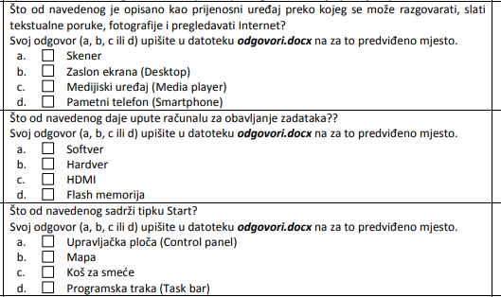
8.
9.
7.

10. Otvorite mapu sample ecdltest iz vaše ispitne mape te tvorite datoteku forests.docx koja se nalazi u toj mapi.
(2 boda)
11. Upišite svoje ime i prezime na vrhu stranice 1 dokumenta forests.docx. (1bod)

12. Spremite i zatvorite dokument forests.docx. (1 bod)

13. Otvorite mapu financije i u njoj kreirajte podmapu računi. (2 boda)

14. Premjestite mapu budget u mapu financije. (2 boda)

15. Zatvorite sve mape i dokumente. (1 bod)

16. Komprimirajte svoju mapu (alatom za komprimiranje Win rar) Ispitna vježba, Ime Prezime, razred. (2 boda)
17. Internetskim preglednikom otvorite svoj Carnet webmail poštanski sandučić. (1 bod)

18. Pošaljite mail na adresu: zeljko.cvitkovic-done@skole.hr , a kopiju cc na mail: vaš carnet mail (ime.prezime@skole.hr) s naslovom poruke: Ispitna vježba mape i datoteke.

U tekstu poruke napišite sljedeći tekst: “Koristi svoju mladost tako da imaš utjehu kad je se sjetiš nakon što te napusti, a ne da tuguješ zbog toga. Koristi je kao proljeće koje će ubrzo proći i u kojem si trebao posaditi sve što će te snabdjevati za dug i sretan život.” ( 3 boda)

19. Kao prilog mailu dodajte svoju komprimiranu mapu s radne površine. Pošaljite mail i odjavite se iz svoje pošte. (2 boda)

UKUPNO: 26 bodova

